Дымковская игрушка.

Чем знаменито Дымково?
Игрушкою своей!
В ней нету цвета дымного
Что серости серей.
В ней что-то есть от радуги,
От капелек росы,
В ней что-то есть от радости,
Гремящей, как басы!
Она глядит не прянично-
Ликующе и празднично.
В ней молодость – изюминка,
В ней удаль и размах…
Сияйте, охра с суриком,
Чтоб всем – светло, не сумрачно!
И злость, и хмурость льдинкою,
Без всякого следа,
Пусть под улыбкой Дымкова
Растают навсегда!
В. Фофанов.

Этот промысел возник в слободе Дымково, что возле города Вятки. Там отличные глины и речной песок, пригодные для керамического промысла. Издавна живут в слободе мастера, которые, кроме полезных в хозяйстве крынок и горшков, делают себе на потеху да детям на забаву веселые яркие игрушки. Игрушку эту лепили и раскрашивали только женщины и дети. Зимой, когда работы в поле и на огороде не было, курился дымок из печи в каждой избе. Там мастерицы лепили и обжигали в русской печке эти знаменитые игрушки. К весне кого только не увидишь на полках и подоконниках, на лавках и столешницах. В пестрых юбках барыни, бравые кавалеры, важные петухи и индюки, водоноски, кормилицы, няни, женихи и невесты, бараны, кони, коровы, птички, веселые карусели…
Мастерицы лепят игрушку из красной глины, белят ее мелом, разведенным на молоке, и расписывают красками, замешанными на яйце, уксусе или квасе. А в росписи и в лепке для народной мастерицы нет ограничений. У ее индюка хвост похож на диванную подушечку с фестонами, на козлике – штанишки с кружевами. В таких изделиях фантазия тесно переплетается с реальностью. И в любой игрушке всегда соблюдаются требования, которые налагают на нее материал, форма и закон взаимодействия цветов. В остальном же выдумке нет границ.
При всей своей наивности и условности дымковская игрушка очень выразительна. Крупноголовые, осанистые, с чувством собственного достоинства, фигурки забавно передают праздность нарядной барыни или величественность не менее нарядной кормилицы в кокошнике и оборчатом переднике.
Кавалеры – скромнее: это обычно более мелкие фигурки, неотъемлемые от коня – свистульки. Выразительность, боевой задор свистулек – козлов, коньков, баранов уток – достигаются простейшими приемами: лепкой лихо вскинутой головы и широко расставленных коротких ножек.
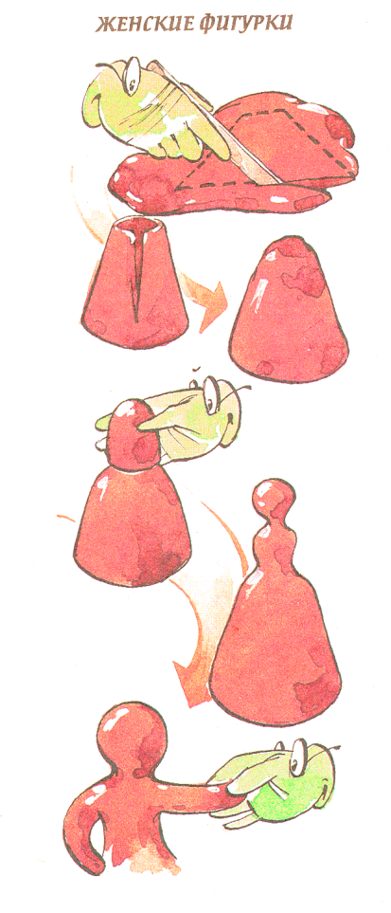
Лепка. Дымковскую игрушку лепят по
частям. Заготовкой обычно является цилиндрик, который в нужных местах вытягивают, расширяют или сужают, оттягиваю выступающие детали. Приступая к выполнению барыни или кормилицы, прежде всего лепят юбку – широкий у основания, пустотелый корпус. На него насаживают торс, оттягивают шею и закрепляют шарик – голову, к плечам прикрепляют руки – колбаски и закрепляют их у талии. Затем игрушку наряжают: кудри, шляпа с оборчатыми или гладкими полями, капор, кокошник; плечи покрывает пелерина, пышные рукава; по низу юбки оборка; в руках сумочка, муфта, собачка.
Из печи игрушка выходит красно – коричневой, но затем цвет глины скрывается под побелкой.
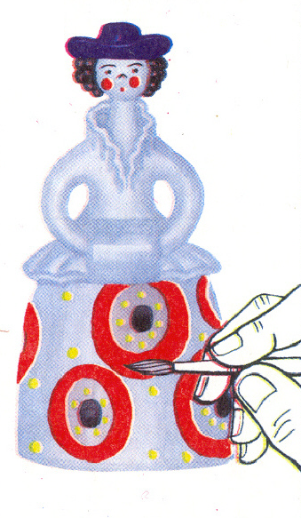
Роспись. Побеленная игрушка расписывается. Узор строго геометрический, состоящий из комбинации полос, клеток, кругов, круглых пятен(см. Приложение ).
Обычно роспись строится по такой схеме: у человечков на лице с чуть выпуклым носом - круглые красные щеки и рот, черные дуги бровей над точками глаз, черные или коричневые волосы.
Характерные цвета одежды – желтый, синий, зеленый, красный, малиновый, черный.
Кроме яркой и своеобразной росписи, дымковская игрушка имеет отделку золотом. Украшение золотом – сложная и кропотливая работа. Листочки золота настолько тонки, что легче пуха, и когда на игрушку «сажают золото», то от сквозняков закрывают форточки, чтобы листочки не улетели. Мастерица легонько касается золотого квадратика кисточкой, смоченной в сыром яйце, подносит его к игрушке и закрепляет на нужное место: водоноскам и барыням – на кокошники, шляпы, рукава, петухам – на гребешки, оленям – на рога, волшебным деревьям – на ствол и яблоки .

